
FACULTAD DE CIENCIAS EXACTAS, FÍSICAS Y NATURALES

Programación concurrente
Trabajo Práctico Nº 2

Año 2020 – Cuatrimestre: 1º

Grupo: Mate
Profesores: Ventre, Luis
Ludemann, Mauricio

Alumnos: Covacich Parra, Axel Martin
Moyano Seminare, Carlos Alejo

Objetivo

El trabajo consiste en modelar un sistema de dos procesadores que trabajan con dos tipos de tareas y con sus respectivos espacios de memoria utilizando una Red de Petri. Para este sistema vamos a hacer uso de múltiples hilos, por lo cual necesitaremos garantizar la sincronización y exclusión mutua. Todo esto realizado a través de un monitor.
Un monitor es un módulo de alto nivel de abstracción orientado a la gestión de recursos que van a ser usados concurrentemente. Estos se implementan haciendo uso de semáforos, colas y políticas lo que garantiza la exclusión mutua. También concentra todo el manejo de los conflictos en un solo lugar, lo que simplifica mucho el análisis y la corrección del código.
Al finalizar el proyecto, tendremos asociado un criterio al momento de decidir cuántos hilos se necesitan para realizar la ejecución de un sistema, además tener consolidado el funcionamiento, la lógica y la aplicación de monitores como también el uso de algunas otras primitivas.
Por último se verifica el correcto funcionamiento del sistema analizando el registro de disparos de las transiciones según las invariantes de transición. Esto se realiza a través del registro log y un script en python que encuentra cada invariante.

Análisis de la Red de Petri

La red que se nos presenta en un principio es la siguiente:
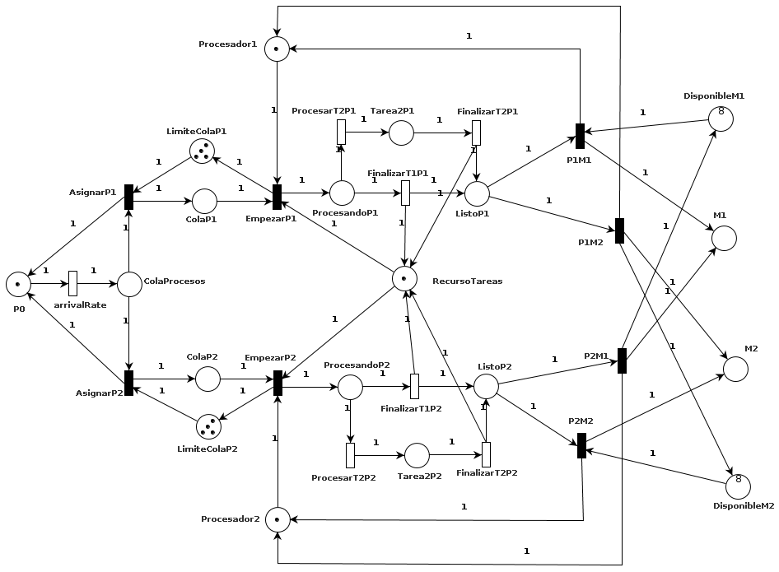

Figura 1: Red de petri original

Al cabo de un tiempo, al hacer evolucionar la red se encontró con que las memorias se llenan provocando que el sistema no pueda avanzar y quede en deadlock. En particular esta marca m(0,1,4,4,0,0,1,0,0,0,1,0,0,8,8) es en la que se provoca el problema.

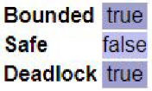

Para solucionar esto se pensó en colocar dos transiciónes VaciarMx, que vacien un token de la memoria y coloquen uno en la plaza DisponibleMx. De esta forma logramos que las memorias nunca se llenen o si se llenan, que sea posible su vaciado, provocando que la red quede viva y pueda evolucionar indefinidamente.
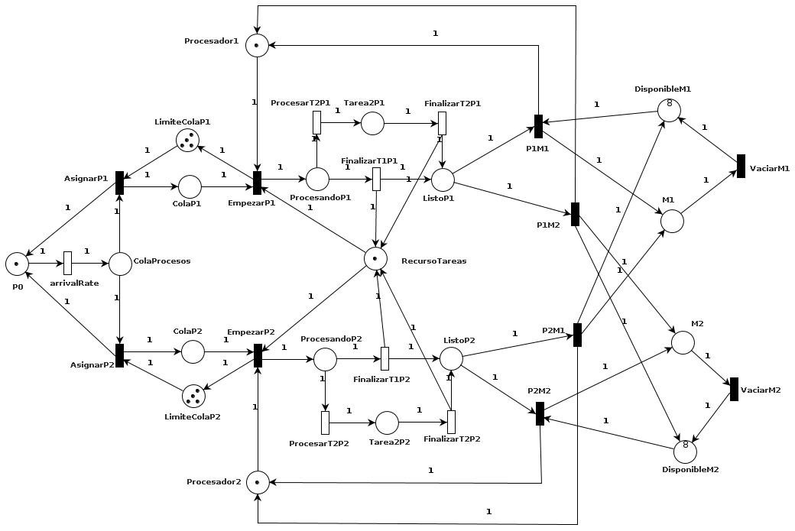
Figura 2: Red con vaciado de memorias

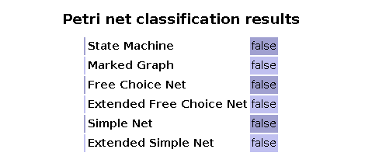

Una red de petri es no autónoma cuando describe el funcionamiento de un sistema cuya evolución está condicionada por eventos externos y/o por el tiempo. Ya que nuestra red depende de eventos externos, que un hilo en su ejecución llegue e intente disparar y, además, del tiempo porque posee transiciones temporales, podemos decir que la red es no autónoma.
Podemos observar también que es estructuralmente acotada, esto es, que hay una cantidad de tokens constante, no se crean ni se pierden tokens. Esto, sumado a que se la considera viva nos lleva a decir que en definitiva la red es consistente y conservadora.
Las plazas que tienen conflicto estructural componen un invariante que tiene como constante un uno, la plaza tendrá como máximo un token. Esto significa que la cantidad de transiciones de salida es mayor a la de la marca en esa plaza así que es condición suficiente para decir que es un Conflicto Efectivo. Estos conflictos son solucionados por la política realizada en la lógica del sistema, es decir al presentarse un conflicto, el sistema debe consultar a la política y esta devolverle al sistema la resolución del conflicto, esto es, la transición cuál debe ser disparada. La política resuelve algunos conflictos de manera aleatoria y otros basados en las condiciones del sistema, como por ejemplo la marca actual de la red. Entonces para una misma entrada se pueden producir distintas salidas, esto coincide con la definición del no determinismo, ya que el sistema a priori no sabe cuál transición disparar. Definiendo así a nuestra red como no determinista.

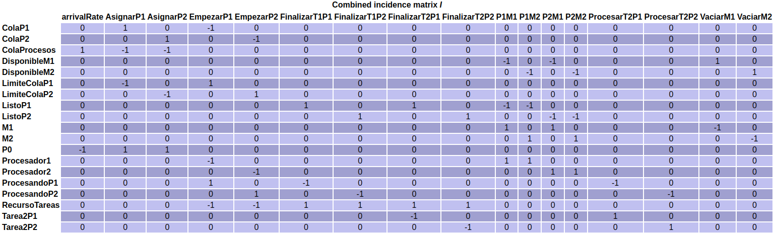

Invariantes de plaza
Los invariantes de plaza son propiedades estructurales de la red que indican un conjunto de plazas en las cuales la cantidad de tokens permanece constante sin importar el marcado inicial. En esta red, los invariantes son los siguientes:
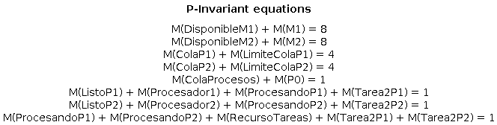

Invariantes de transición

Llamamos invariantes de transición a aquellas secuencias de disparo que partiendo desde el marcado inicial, nos llevan de nuevo a dicho marcado. En particular para esta red, las invariantes encontradas son:
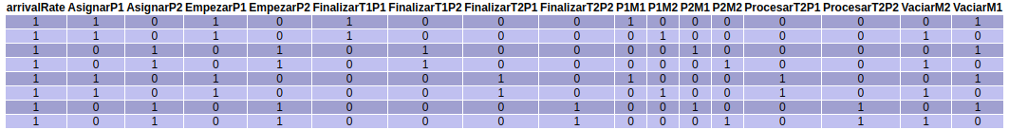

Las invariantes, de plaza y transición, nos dan la posibilidad de afirmar si el sistema cumple con las restricciones del sistema. Por ende, haciendo un chequeo de las mismas durante y al final de una ejecución nos permite saber si la red corrió correctamente.
El chequeo de invariantes se abordó de dos maneras distintas, para el caso de las de plaza luego de cada disparo se realiza el conteo de las marcas que componen cada invariante. Se verifica si ese conteo es igual al valor que corresponde en ese conjunto de plazas. Luego para las invariantes de transición se escribió un script en Python que revisa las secuencias de disparo descritas por cada una de las invariantes, eliminando las que encuentra haciendo uso de una regex. En algunos casos, sobraran algunas transiciones luego de la ejecución del script. Esto se debe a que la red se cortó antes de que se cumpliera una invariante, por ende el algoritmo no logró eliminarla. Podemos verificar que estas transiciones restantes corresponden a una ejecución válida tomando el marcado inicial del sistema y disparandolas. Como resultado deberíamos obtener el mismo marcado en el que quedó la red al final de su ejecución.

Funcionamiento del programa

Los hilos que van a producir la evolución de esta red, tienen asociada una o más secuencias para intentar disparar durante su ejecución. Para ello se utiliza un monitor de concurrencia. El monitor con ayuda principalmente de la política y de otras clases va a controlar que el avance de la red sea el correcto y que cumpla con las restricciones que se necesitan. Además debe asegurar la exclusión mutua de sus métodos y funciones para que no se corrompan los recursos. Esto luego será verificado a través de las invariantes.

Descripción de las clases y algunos métodos importantes

Main: La clase principal se encarga de crear todos los objetos de clase necesarios para la ejecución del programa, ejecuta los hilos para que corran, posee la cantidad de tareas que serán ejecutadas y al final del programa realiza un resumen de la actividad del mismo y de la red.

RdP: Esta clase contiene todo lo relacionado con la red de Petri. Se verifica si es posible realizar el disparo, se dispara en caso de ser posible, actualización del marcado, cálculo de transiciones temporales y sensibilizadas, verificación de invariantes de plaza, etc.
- dispararTransicion: método que se encarga de analizar si la secuencia es disparable y de hacer los cambios necesarios a la red (actualizar el marcado) si se pudo realizar el disparo.
- dispararTemporal: realiza los cálculos necesarios para saber si una transición temporal puede ser disparada (si está o no dentro de la ventana de disparo)

Políticas: Contiene los criterios utilizados en caso de haber conflicto entre transiciones, en particular al decidir que procesador utilizar, que tarea realizar y en qué memoria almacenar lo procesado.
- hayConflicto: revisa si la transición que se quiere disparar tiene conflicto. Si tiene, llama a una función nombrada resolvemosConflicto que resuelve el conflicto utilizando algún método de la misma clase.
- decideTransicion: se encarga de decidir a qué hilo despertar de las colas de transición y si tiene conflicto llama a hayConflicto.

Memoria: En esta clase se modelan las memorias utilizadas, lleva el conteo de las tareas que han sido guardadas en cada memoria, como así también algunos otros datos que son de utilidad.

Colas: Almacena las colas de las diferentes transiciones. En esta clase se lleva registro de qué hilos y qué cantidad de hilos se encuentran durmiendo en las diferentes colas esperando a ser despertados.

Utils: Clase donde se encuentran métodos varios como para leer matrices, imprimirlas, sumarlas, multiplicarlas, etc.

Log: Esta clase cumple con dos tareas principales: una es recopilar en un archivo .txt información para su posterior análisis, como cuán equitativas son las políticas que hemos utilizado, y la otra es loggear todas las transiciones disparadas en otro archivo, que luego es con lo que se verifican las invariantes de transición.

Factory: Centraliza y setea la forma en que van a ser creados y ejecutados los hilos.

ThreadExecutor: Recibe todos los runnables y se encarga de hacer un uso eficiente de los hilos del programa.

Task: Clase que implementa Runnable y contiene todas las tareas que realiza cada “tipo de hilo”.

Monitor: Controla la exclusión mutua mediante un mutex implementado con un semáforo, haciendo que los hilos esperen en la cola de entrada si está ocupado, disparen su transición correspondiente si se dan las condiciones, se duerman por tiempo en su cola de transición correspondiente y le dejen el mutex al hilo que corresponda, según las condiciones del sistema, consultando en varios métodos a la red de petri, las colas y las políticas.
Particularmente se hizo uso de un monitor con Signal-and-Exit. En este tipo de política el hilo que está por salir del monitor despierta a otro que esté en alguna cola de transición esperando a que se sensibilice su transición. Es decir, el hilo que se encuentra dentro del monitor y tiene el mutex, una vez finalizada su tarea, señaliza a un hilo dormido que espera por una transición sensibilizada, le deja el mutex y sale del monitor. En caso de no haber ningún hilo que cumpla con esas condiciones, simplemente el hilo dominante del mutex lo libera para que alguno en la cola de entrada del monitor lo obtenga. De esta forma, este monitor trata con menos prioridad a aquellos que quieren entrar al monitor que aquellos hilos dormidos en sus respectivas colas de transición.

Cantidad de hilos

Para este programa y esta red que consta de diecisiete(17) transiciones, se decidió utilizar quince(15) hilos. Basándonos en nuestro análisis de la red notamos que la mayoría de las transiciones se pueden ejecutar en paralelo, por lo que cada una puede disponer de su propio hilo para ejecutarse para aprovechar al máximo la concurrencia.
Por ejemplo con AsignarPx y EmpezarPx. Estas dos pueden ejecutarse en cualquier orden mientras que en ColaPx y en ColaProcesos haya suficientes tokens. Esto es suficiente para concluir que es ventajoso utilizar dos hilos, uno para cada transición, para aprovechar el paralelismo y tener dos hilos ejecutándose en simultáneo.
Sin embargo, en el caso de las tareas del tipo 2 (ProcesarT2Px y FinalizarT2Px) se puede utilizar un solo hilo para ambas porque las dos transiciones que componen el procesamiento de esa tarea, solo se pueden realizar de forma secuencial, es decir nunca se podrán ejecutar al mismo tiempo, por lo que un hilo puede realizar las dos tareas de forma secuencial sin perder eficiencia.
A continuación se presenta una imagen donde las transiciones se encuentran coloreadas indicando el uso de hilos. Aquellas que comparten color son las tareas que realiza un mismo hilo.
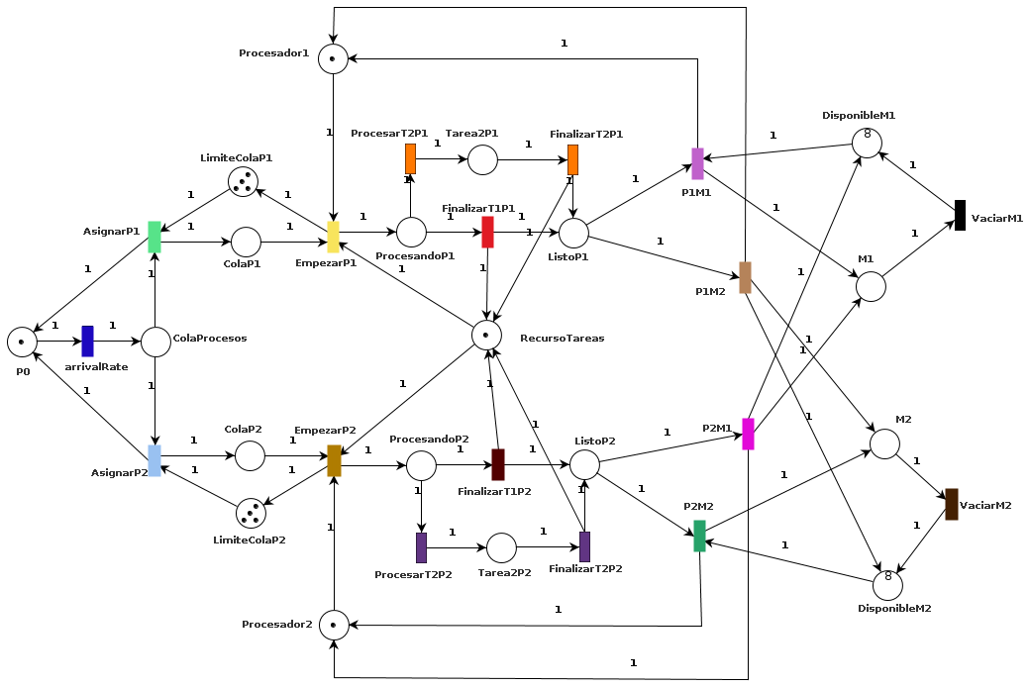

Tiempos de transiciones temporales

El criterio que se utilizó para la selección de los alfa fue simple, vale aclarar que se toma como guía un sistema real. El tiempo que tardan las memorias en vaciarse es mayor a cualquier otro en la red. Ahora, siguiendo el enunciado, las tareas del tipo dos contienen un alfa dos o tres veces mayor que las tareas del tipo uno. Por último, para el caso de arrivalRate decidimos darle el menor tiempo ya que simplemente representa el tiempo que tardarían las tareas en arribar a la red y procuramos tenerlas disponibles lo antes posible.

Se realizaron varias ejecuciones modificando los valores de las transiciones temporales para observar los cambios en el tiempo total y además si las políticas se veían afectadas durante este proceso.

Tiempos [ ms ]
arrivalRate | Tarea2 | Tarea1 | VaciarMx | Ejecucion
10 | 70 | 20 | 100 | 50
 | 60 |  |  | 50
 | 30 |  |  | 49
 | 70 | 60 |  | 50
60 | 250 | 100 | 200 | 224
10 | 110 | 100 |  | 100
20 | 90 | 30 | 130 | 66

arrivalRate a pesar de tener una influencia clara, nos dispone de las tareas a realizar, no genera cambios en la ejecución total ya que de por sí es tiempo bajo con respecto a lo que tardan las demás transiciones.
Se observó que estos cambios produjeron modificaciones en la política aplicada a las tareas. Si se coloca un tiempo alfa muy bajo en FinalizarT1Px comparado con ProcesarT2Px, las tareas del tipo 1 abarcan la mayoría de las ejecuciones. Ahora, si hacemos lo contrario, las tareas del tipo 2 toman la mayoría de ejecuciones.
Para el caso de las memorias, si usamos alfas muy distintos (más de 100 ms de diferencia entre memorias) se notan pequeñas inclinaciones hacia la memoria que maneja menos tiempo.
Una explicación que le encontramos a este fenómeno es que el hilo que tiene una tarea con un alfa más pequeño intentará ejecutarse más veces, entonces, mientras el hilo con el que compite no se encuentre esperando en una cola (o sea no es seleccionable por la política), se ejecutará sin restricciones.

Por otra parte, haremos una comparación entre el tiempo obtenido con el programa corriendo normalmente y con supuestos del sistema si este se ejecuta totalmente paralelo o secuencial. Al momento de calcular aproximadamente una ejecución paralela y una en serie se obtuvo (tomaremos los valores marcados con celeste en la tabla):

$Secuencia de temporales larga=arrivalRate → ProcesarT2 → FinalizarT2 → VaciarMx$
$Secuencia de temporales corta =arrivalRate → FinalizarT1→ VaciarMx$
$Transición más larga: VaciarMx = 130 ms$

$\frac{1000*(20 +60 +30+130)}{1000}=240 seg ←Ejecución en serie solo por el camino más largo$
$\frac{1000*(20 + 30 + 130)}{1000}=180 seg ← Ejecución en serie solo por el camino más corto$

Para los cálculos de la ejecución suponiendo que todo corre en paralelo, solo se tiene en cuenta la transición de más duración, esta es, VaciarMx, ya que al ser la que más tarda, es la que determinará el tiempo total de ejecución. Guardando el 100% de los datos en una sola memoria:

$\frac{ VaciarMx* ejecuciones}{1000} = \frac{130 * 1000}{1000} =130 seg ←Ejecución paralela 1 memoria$

Guardando los datos perfectamente equilibrados entre las dos memorias:

$\frac{VaciarMx * ejecuciones}{1000} = \frac{130*500}{1000}=65 seg ← Ejecución paralela 2 memorias$

En estos cálculos se observa que en el peor de los casos, que se guarden todos los datos en una sola memoria, el tiempo de ejecución en paralelo sería de 130 segundos. En caso de que se guarden los datos de manera equilibrada 50% en cada memoria, la ejecución sería de 65 segundos aproximadamente.
Analizando los resultados de las ejecuciones lo primero que notamos es que el tiempo de ejecución total depende de la transición temporal que más tiempo demora, y que el tiempo de las demás transiciones no afectan al tiempo de ejecución total del programa, pero sí impactan en lo que es las políticas y el balance de tareas y memoria.
En cuanto a los tiempos en sí, se puede ver que se obtuvo en promedio un tiempo de ejecución de 66 segundos, esto es muy cercano a lo calculado previamente para el caso de una ejecución paralela con balance equilibrado de memorias. Es decir que se obtuvo un comportamiento prácticamente igual a lo calculado para el caso paralelo y alejado del comportamiento en serie.

Políticas y resultados

Como se debe hacer que el uso del procesador, la cantidad de las tareas y el almacenamiento en las memorias sea equitativo, se realizó lo siguiente:
En el caso del uso del procesador y las memorias se analizó la marca para así que aquella que tenga menos datos guardados sea la que se seleccione. En caso de que se encuentren equilibrados a la hora de hacer la elección, simplemente se hace una decisión al azar del 50% entre las dos.
Ahora en el caso de las tareas se hizo uso de un random que elige con una probabilidad del 50% cuál procesar.
Nuestro objetivo en este caso es que la distribución sea equitativa, lo que no significa que deba ser perfectamente equitativa. Claramente se pueden producir variaciones entre resultado y resultado o entre los usos de cada recurso, esto indica que el modelo es más fiel a la realidad que estamos interpretando.
A partir de lo obtenido al utilizar la política desarrollada, se puede decir que el resultado fue el esperado, como se observa en la imagen. Al cabo de concluir varias ejecuciones se puede notar que la distribución se mantiene constante y no hay variaciones significativas. Donde se notan diferencias significativas, aunque no siempre, es entre los porcentajes de memorias/procesadores y tareas, se observa que la distribución entre tareas no es tan equitativa como en memoria y procesador. Esto se debe a que en las tareas solo se realizó una política de 50%. Esa diferencia que hay entre ellas se puede solucionar haciendo una política que sin un random decida de manera alternada (tarea 1, tarea 2, tarea 1, etc) o mirando el historial de ejecución y reaccionando. Más allá de eso podemos decir que los resultados son satisfactorios a la hora de compararlos con lo que se produciría en la realidad.
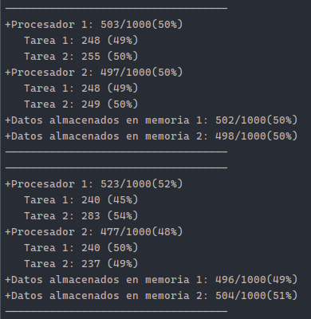
Conclusión

Una de las mayores dificultades que se nos presentó fue el desarrollo de la lógica de monitor. El uso de monitores en concurrencia contiene muchos detalles que a primera vista no se observan, por eso fue muy útil tener los conceptos teóricos muy claros para continuar con el desarrollo del trabajo (sobre todo al retomarlo luego de mucho tiempo). Otra cosa complicada pero que a la vez nos ayudó mucho sobre todo en las instancias finales, fue la creación del script que verifica las invariantes de transición. Este nos permitió saber si la ejecución fue correcta y así ahorrar tiempo de debuggeo y lectura de logs y prints.
Quizás, lo que más nos tomó tiempo, quitando el desarrollo, fue la determinación de la cantidad de hilos que el programa iba a utilizar, debido a que nos costó comprender el criterio necesario para tomar esa decisión.
Una vez comprendidos los conceptos del monitor, la red, los hilos, el desarrollo del código se hizo menos complejo, entendiendo los puntos claves a la hora de escribir el mismo, como el manejo del mutex del monitor, las secuencias de disparo, las colas de transición o los cálculos de la red. Al comprender el funcionamiento de estos se pudo tener una visión más clara del trabajo y de cómo proceder con el mismo.
Finalmente, podemos decir que los resultados obtenidos fueron satisfactorios y que el programa funciona como esperábamos, al lograr una ejecución con un comportamiento paralelo y no en serie.

